Lecture 1

Beginning Concepts
مفاهيم بدائية
Content: المحتوى
- Language vs. speech, thought and communication-1
- اللغة مقابل . الكلام , الفكر والتواصل
Signal and meanin-2
2 – الإشارة والمعنى .
Linguistic Creativity-3
- الإبداع اللغوي .
4- Prescriptive vs. descriptive grammar
- الفرضيات مقابل . القواعد الوصفية .

5- Linguistic competence vs. linguistic performance

- الكفاءة اللغوية مقابل الأداء اللغوي

Language, thought, and communication
اللغة والفكر والتواصل

Is the term language synonymous to the term speech?
هل مصطلح اللغة مرادف لمصطلح الكلام ؟
No! Speech is one form of language. There are other forms such as writing and signals (i.e. sign language).
لا ! الكلام هو شكل من اللغة. وتوجد أشكال أخرى مثل الكتابة والإشارة (i.e اشارة لغة)

What about thought, is it synonymous to the term language?
ماذا عن الفكر , هل هو مرادف لمصطلح اللغة ؟

No! There are individuals (e.g. infants) who can think but cannot produce language.
لا ! هناك أفراد (مثل , الرضيع ) يمكن أن يفكر ولكن لايمكنة إنتاج اللغة .

Similarly, we can ask: are the terms language and communication synonymous?
وبالمثل , يمكننا أن نسأل : هل مصطلحات اللغة والتواصل مترادفات ؟

“Language is the primary communication system for human beings, but it is not the only way to communicate” (Fernandez and Cairns, 2010, p.6)
اللغة هي نظام اتصالات أساسي للبشر ,ولكنها ليست الوسيلة الوحيدة للتواصل . "(فرناردز وكارينز)
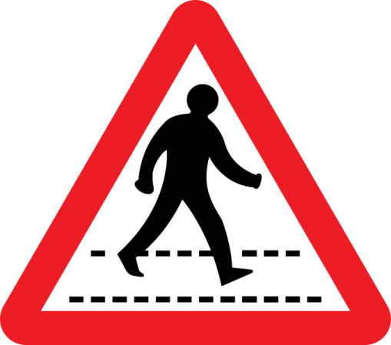

Signal and meaning
الإشارات والمعنى
Language pairs signal and meaning
أزواج إشارة اللغة والمعنى
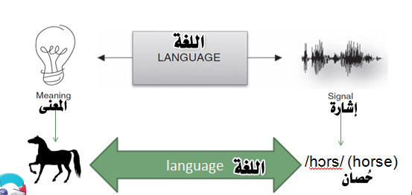

Linguistic Creativity
الإبداع اللغوي
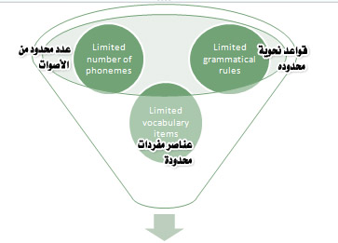
- Unlimited number of linguistic utterances
عدد غير محدود من الكلام اللغوي

Prescriptive vs. descriptive grammar
الفرضيات مقابل القواعد النحوية
Prescriptive grammar provides a “prescription” (i.e. how language should be used)
تزويد فرضيات لغوية مُقدمة"( كيف يجب أن تستخدم اللغة ) .

“People who teach language are interested
in teaching a standardized use of language, the form of a language that
is accepted in academic and business circles” (Fernandez and Cairns, 2010, p. 9)
الأشخاص اللذين يُدرسون اللغة مهتمين بتدريس وحدة بإستخدام اللغة , شكل من أشكال اللغة المقبولة في الأوساط الأكاديمية والإعمال "( فرناردز كارينز )

Descriptive grammar describes how a certain language is actually used by its native speakers
وصف اللغة تصف كيف تستخدم لغة معينة في الواقع بواسطة الناطقين الأصليين .

For example: Me and Nasser went to Dammam
is accepted by a descriptive grammarian, but not by a prescriptive one.
على سبيل المثال : أنا وناصر ذهبنا إلى الدمام مقبولة كنحو وصفي ولكن ليس نحو فرضي .

Linguistic competence vs. linguistic performance
الكفاءة اللغوية مقابل الأداء اللغوي
- Linguistic competence is the linguistic knowledge that provides a system for pairing sound and meaning (i.e. the ability of linking words with their meanings).
الكفاءة اللغوية هي المعرفة اللغوية التي تزود نظام إقتران "مزاوجة" الصوت بالمعنى (المقدرة على ربط الكلمات بمعانيها ) .

- Linguistic Performance is the use of such knowledge (i.e. linguistic competence) in the actual processing of sentences.
الأداء اللغوي استخدام هذه المعرفة ( الكفاءة اللغوية ) في العملية الفعلية للجمل .
- Error vs. mistake
- الخطأ مقابل إرتكاب الخطأ
References
المراجع "الإشارات"

Fernandez, E.M. & Smith Cairns, H. (2010) Fundamentals of Psycholinguistics. Wiley-Blackwell
فرنانديز، EM & سميث كيرنز، H. (2010) أساسيات علم اللغة النفسي. ويلي بلاك ويل

Lecture 2
Methods of Psycholinguistic Research (I)
أساليب الأبحاث لعلم النفس اللغوي (1)
Contents
- Important facts حقائق مهمة
1. Language processing is subconscious.العمليه اللغوية الغير الواعيه "العقل الباطن "
2. Often, language processing is not observed physically.غالباً ,العملية اللغوية لم تُلاحظ جسدياً.
- How to analyse language processing? كيفية تحليل المعالجة اللغوية؟
1. Slips of the tongue زلات اللسان

Important Facts I حقائق مهمه
- Language processing (i.e. language production and language perception) is subconscious:
- 1. المعالجة اللغوية (أي إنتاج وإدراك اللغة ) هي اللاوعية:
When reading an English text, do your eyes move continuously or move with slight pauses?
عند قراءة النص الانجليزي , هل تتحرك عيناك باستمرار أو تتحرك مع وقفات بسيطة ؟
While reading, your eyes do not move smoothly from left to right. If you were unaware of this fact, this is because language processing is subconscious!
أثناء القراءة . عيناك لاتتحرك بسلاسه من اليسار إلى اليمين . إذا لم تكن مُدرك لهذه الحقيقه ,بسبب العملية اللغوية الغير الواعية .

Important Facts IIحقائق مهمه
- Since language processing is a mind-internal process, it is mostly not physically observable.
حيث العملية اللغوية هي العملية العقليه الداخلية , غالباً لايتم ملاحظتها جسدياً .
For example, we cannot see how does the mind combine words to produce sentences?
على سبيل المثال, لايمكننا رؤية كيف العقل يجمع الكلمات لينتج الجُمل ؟
To overcome this predicament (i.e. hidden language processing), psycholinguists GUESS the hidden mental process by analyzing the observable behavior.
للتغلب على هذه المعضلة (العملية اللغوية المخفية) علم اللغة النفسي تخمين عملية عقلية مخفية يمكن ملاحظتها عن طريق تحليل السلوك.


How to observe hidden linguistic processes? كيفية مراقبة العمليات اللغوية المُخفية؟
- Slips of the tongue (morphemes & the mind)المقاطع والعقل ) زلات اللسان (
- Vocabulary experiments (e.g. lexical decision, the priming paradigm).
- تجارب المفردات (على سبيل المثال القرار المعجمي، النموذج الخارجي)
- Timed-reading experiments تجارب القراءة المؤقته .
- Event-related potentials.الإمكانية المتصلة بالحدث

Slips of the tongue & Spoonerisms زلات اللسان والتلعثم
Examples أمثلة
Slips of the tongue involve: exchanging morphemes within a sentence
زلات اللسان تنطوي على : تبادل المقاطع "أجزاء الكلمة" داخل الجملة .

هذا ليس فقط عشوائياً .الأخطاء العديمة الفائدة تخبرنا الكثير حول العملية اللغوية في الدماغ
These are not just random, useless mistakes. They tell us a lot about how language is processed in the brain!
Intended:المقصد (X) Bad salad سلطة سيئة
Produced:المُنتج (X) سيء سلطة--Sad ballad
Intended I’d forgotten about that
أنا قد نسيت ذلك
Produced: (X) I’d forgot aboutten that
Intended: بسهولة كافية easily enough
Produced: (X) easy enoughly

So what do slips of the tongue tell us about the brain and language processing?
حسناً ما هي زلات اللسان حدثنا عن الدماغ والعملية اللغوية؟

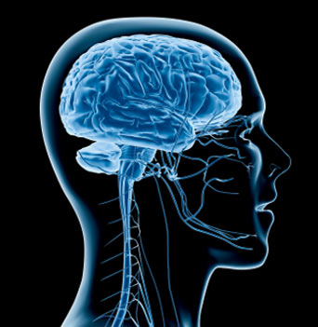
They tell us that تخبرنا عن :
- We plan our speech before uttering it.
نحن نُخطط الكلام قبل أن نتكلمة

- Morphemes function independently from words during sentence planning.
المقاطع تعمل باستغلالية في الكلمات خلال تخطيط الجملة .
Intended:المقصود rules of word formation قواعد معلومات الكلمات .
Produced: "المُنتج "المنطوقwords of rule formationكلمات معلومات القواعد .

Lecture 3
Psycholinguistic Research Methods II
Vocabulary Processing
Reminder
تذكير
Language processing is mind-internal and thus cannot be seen/observed. Therefore, psycholinguists analyse linguistic behaviour instead.
العملية اللغوية عملية عقلية داخليه ولا يمكن رؤيتها /مُلاحظتها ولذلك علم اللغة النفسي يحلل السلوك اللغوي بدلاً من ذلك.
Contents
- How are vocabulary items organized in the mind?
- كيف يتم تنظيم المفردات في الدماغ؟
- The tip of the tongue phenomenon:
- ظاهرة طرف اللسان .
What does it mean?
ماذا تعني ؟
What explanations does it offer?
ما هي التفسيرات المطروحة ؟
How are entries (i.e. words) organized in the mind?
كيف تُنظم المُدخلات في العقل؟
Lexical items are organised alphabetically in a dictionary, in the brain, however, vocabulary items are organised differently.
عناصر المفردات منظمة أبجدياً في القاموس , ومع ذلك في الدماغ مرتبة بطريقة مختلفة .
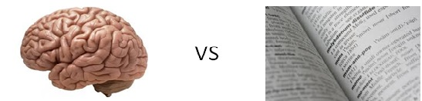

It was on the tip of my tongue!
كان على طرف لساني !
Have you been in a situation where you could remember the meaning of a word, its sound, its first letter, or other words it rhymes with, but could not remember the word you were looking for?
هل مرت بك حالة تذكرت معنى الكلمة, صوتها أول حرف أو كلمات أخرى بنفس الإيقاع ,ولكن لا يمكنك تذكر الكلمة التي تبحث عنها ؟
Tip of the tongue definition:
Remembering some details about a word, but not the word itself.

حالة طرف اللسان

تذكر بعض التفاصيل حول الكلمة ولكن ليس الكلمة نفسها .

Similarly, have you been in a situation where you could remember some details about a word you came across, but you were not sure what does the word mean?
بالمثل , هل كنت في حالة يمكنك تذكر بعض التفاصيل حول الكلمة بنفس تعبيرها , ولكن لست متأكد ماذا تعي هذه الكلمة ؟
(e.g. eagle: bird + predator)
مثال .نسر : طائر + مفترس )
Why does the tip of the tongue phenomenon often happen to us?
لماذا ظاهرة طرف اللسان غالباً تحدث لنا ؟
Lexcial entries are grouped in the brain as a complex network, according to their sound and meaning
يتم تجميع مدخلات المفردات في الدماغ كشبكة مُعقدة وفقاً لأصواتها ومعانيها .
How does the mind organise entries (i.e. lexical items)?
كيف ينظم الدماغ المُدخلات "عناصر المفردات "
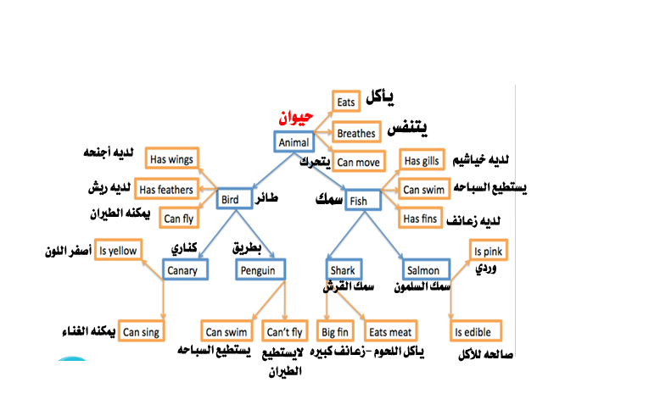
Vocabulary experiments
تجارب المفردات
Lexical decision and priming are two experiments which help us understand:
القرار والأساس المفردات تجربتين تساعدنا على الفهم :
How are entries (i.e. words) linked together?
كيف تُربط المُدخلات(الكلمات ) مع بعض ؟
How are entries accessed?
كيف يمكن الحصول عليها ؟
What information is contained in an entry?
ماهي المعلومات الوارده في الإدخال ؟
These two experiments are going to be discussed in detail in the upcoming lecture…
سوف نتناقش بالتفصيل عن هاتين التجربتين في المحاضرات القادمة ..
Exercise
Choose the right item:
اختر الإجابة الصحيحة
In psycholinguistics, one thing we can learn from the tip of the tongue phenomenon is that:
في علم اللغة النفسي واحد ممكن ان نتعلمه من ظاهرة طرف اللسان :
A) Lexical entries are easy to forget
- مدخلات المفردات سهل نسيانها
b) Lexical entries are organised alphabetically in our mind
- المدخلات المفرداتيه منظمة بشكل ابجدي في أدمغتنا
c) Entries are grouped in the mind (e.g. according to their meaning and sound)
-المُدخلات اللغوية منظمة في ادمغتنا (وفقاً لمعانيها وأصواتها )
d) Entries are stored independently in the mind
- المُدخلات يتم تخزينها في العقل بشكل مُستقل
The answer is (c). You may need to view this lecture again if you did not choose the right answer!
الإجابة (سي). قد تحتاج لمشاهدة المحاضرة مرة أخرى إذا لم تعرف الإجابة الصحيحة .

Lecture 4
Psycholinguistic Research Methods III
Vocabulary experiments
Contents
Lexical Decision Experiment قرار التجربة المُعجمية "المُفرداتية "
Priming Experiment التجربة الرئيسية / الأساسية

Lexical Decision Experiment قرار التجربة المُعجمية "المُفرداتية "

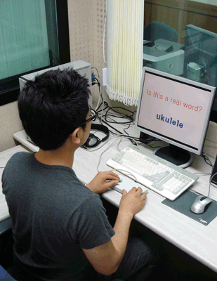

Lexical Decisionالقرار المُفرداتي :

A lexical decision experiment is conducted by asking a native speaker to sit in front of a computer screen where he/she is asked to judge as quickly as possible whether the word that appears on the screen is a real word or not.
تجربة القرار المُفرداتي هو إجراء يتم بسؤال المتحدث الأصلي للغة الجلوس أمام شاشة الحاسوب ويُطلب منهــ/ـا الحكم بأقصى سرعة ممكنة بينما الكلمة تظهر على الشاشة هل هي حقيقية أو لا.

If the word is real the participant clicks “yes”; if not, the participant clicks “no”.
إذا كانت الكلمة حقيقية يضغط المُشارك "نعم" , إذا كانت لا يضغط المُشارك" لا" .

What is the purpose of lexical decision experiments?ماهو الغرض من قرار التجربة المُعجمية ؟

What we are looking for in this task is:على ماذا نبحث في هذه المُهمه :
Response latency: and that is the time it takes for the a participant to respond “yes or no”.
زمن الإستجابة : وهذا الوقت الذي يأخذه المُشارك للاستجابة بنعم "أو لا".
Response accuracy: and that is whether or not the participant responded accurately.
دقة الإستجابة : وهو إذا كان أو لم يكن ان المشارك استجاب بدقه .

Detailsتفاصيل
When designing this task, the participants are usually tested on one set of stimuli against another set of stimuli. For example:
عندما نصمم هذه المُهمه , ويتم اختبار المشاركين عادة على مجموعة واحدة من المحفزات ضد مجموعة أخرى من المحفزات. على سبيل المثال:
“Nouns” vs. “Verbs”. “concrete words” vs. “abstract words”
"الأسماء "مُقابل "الأفعال" "كلمات ملموسة مُقابل كلمات مُجرده" .
This test measures the speed and accuracy in which the mental lexicon is accessed.
يقيس هذا الإختبار السرعة والدقه التي يصل إليها المُعجم العقلي .

Interesting findingsالنتائج المُهمه :
It has been found that it usually takes participants about a half a second to press “yes” for word they know or frequently used words. However, it takes three-quarters of a second to press “yes” for less common words. This is commonly known as the frequency effect.
وجدت انه غالباً مايأخذ المُشاركون حوالي نصف الثانيه للضغط نعم للكلمة اللتي عرفوها أو الكلمات المُستخدمه بتكرار. على أي حال ويأخذ ثلاثة أرباع الثانية للضغط على نعم للكلمات الأقل شيوعاً . هذا هو المعروف باسم تأثير التردد /التكرار.

What we can infer from this is that our mental lexicons are probably organized in a way that words we use often are more easy to access.
الذي يمكننا استنتاجه من ذلك ان المعاجم العقلية قد تكون مُنظمة بطريقة تلك الكلمات التي مستخدمه غالباً بطريقة أكثر سهوله الوصول إليها
Primingالأساسي , الرئيسي
Priming can be considered as an extension of lexical decision task. However, in this task before the participant is asked to choose “yes” or “no” the target word is preceded by another stimulus (called the prime). What is measured is the extent the prime influences the participant’s lexical decision on the target stimuli.
Prime (e.g. bird) → stimulus (e.g. pigeon) → Yes/no
الرئيسي يُمكن إعتباره كإمتداد لمهمة القرار المُعجمي , على كل حال في هذه المُهمه وقبل الطلب من المُشاركين اختيار نعم أو لا يسبق الكلمه المُستهدفة كلمة عن طريق محفزات أخرى (تسمى الأساسية)
والذي يُقاس مدى تأثير الرئيسي على قرار المشارك المعجمي على المحفزات المستهدفه.
الرئيسي (مثال . طائر)—>حافز (مثال .حمامة )-> نعم /لا.

When the target is preceded by a related word the response is usually quicker.
عندما يُسبق الهدف بكلمة ذات صلة الاستجابة عادة ما تكون أسرع..

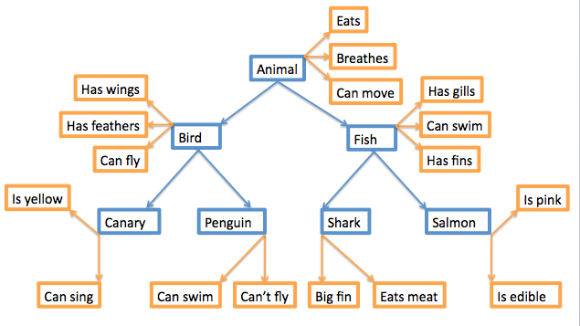
(Picture 2)

Referencesالمراجع
(picture 1): http://tcho.hanyang.ac.kr/images/HPPL_Perception_booth.gif

(picture 2): http://upload.wikimedia.org/wikipedia/commons/c/cb/Hierarchical_Model_Mental_Lexicon.png

Exerciseتمرين :
Response latency is:زمن الوصول هو
- The time it takes the respondent to complete a lexical decision task
- الذي يستغرقه المستجيب لإكمال مهمة قرار معجمية
- The Accuracy of the respondent’s answer
- دقة جواب المُستجيب
- Deciding that the stimulus is an English word
- يقرر أن الكلمة المُحفزه هي كلمة انجليزية
- Deciding that the stimulus is not an English word
- قرر أن الحافز ليست كلمة إنجليزية
الإجابة هي (أ)The answer is (a)

Lecture 5
The Biological Basis of Language
الأساس البيولوجي للغة
Contents:
Lenneberg’s criteria for determining whether a communication system is based in the biology of a species or not.
معايير لينبرج لتحديد إذا ما كان نظام التواصل / الاتصالات أساسي في الأحياء و نوع منه أولا .
How language is based in the biology of humans?
كيف تقوم اللغة في الأحياء من البشر؟
Lenneberg’s criteria for determining whether a communication system is based in the biology of a species or not
معايير لينبرج لتحديد إذا ماكان نظام التواصل / الأتصالات أساسي في الأحياء أو نوع منه أولا .
1-The communication system has to be species specific (e.g. lion roars are only understood by species of the same type).
- نظام الاتصالات يجب أن يكون أنواع محدده (مثال . زئير الأسد يفهمه فقط الأسود "نفس الفصيله ")
2-The communication system has to be universal to all members of the species.
2- نظام الاتصالات يجب أن يكون عالمي جميع أعضاء من نفس الأنواع.
3-Certain aspects of behavior and cognitive function for the system emerge only during infancy
3- جوانب معينة من السلوك والوظيفة المعرفية للنظام تظهر فقط في مرحلة الطفولة "مرحلة الرضاعه" .
4-Adaptation of the behavior of the growing individual to the behavior of other individuals around him.
4- تكييف سلوك الفرد النامي لسلوك الأفراد الآخرين من حوله .
Now let us see if Lenneberg’s criteria apply for the human language
الآن دعونا نرى إذا تم تطبيق معايير لينبرج للغة البشر.
How language is based in the biology of humans?
كيف تقوم (تُأسس) اللغة في الأحياء من البشر ؟
اللغة أنواع مُحدده Language is species specific:-
-Animals cannot talk and they cannot be taught a human communication system
الحيوانات لا يمكنها التحدث ولا يمكن تعليمها نظام التواصل البشري
اللغة عالمية : Language is universal: -
infants are genetically prepared to acquire language –
- يتم إعداد الأطفال وراثياً لاكتساب اللغة .
-all human languages have universal properties (e.g. all languages have phonology, morphology, and syntax)
كل اللغات البشرية لديها خصائص عالمية (مثال .كل اللغات لديها أصوات , علم الصرف , تركيب للجُمل )
-There is an age restriction for acquiring the first language
هناك قيود العمر لاكتساب اللغة الأولى .
Critical period: linguistic competence of the first language can only be achieved if the language is learnt before puberty
الفترة الحرجة : الكفاءة اللغوية للغة الأولى يمكن تحقيقها فقط إذا تم تعلم اللغة قبل البلوغ .
Language development is triggered by the environment
يتم تشغيل تطوير اللغة من خلال البيئة
Children will not ACQUIRE language if:
الأطفال لن يكتسبون اللغة إذا كان :
It is not accessible in their environment
غير قابلة للوصول في بيئتهم (اللغة) .
There is nobody to interact with them
لا يوجد أحد يتفاعلون معه .
Exercise
Language is based in the biology of humans, because:
اللغة قائمة (أساسية) في الأحياء البشرية ,بسبب :
A.Language is species specific
1- اللغة أنواع محددهـ .

B. There are universal aspects of language
2- هناك جوانب عالمية للغة .

C. There is an age restriction for acquiring the first language
3- هناك قيود عمرية لاكتساب اللغة .

D. All of the previous items are correct
4- جميع ما ذكر صحيح .

Lecture 6
Neurolinguistics
اللسانيات "اللغويات" العصبية
Contents:
What is Neurolinguistics?
ماهي اللسانيات "اللغويات" العصبية ؟
How can aphasia tell us about the representation of language in the brain?
كيف يمكن لفقدان القدرة على الكلام إخبارنا عن تمثيل اللغة في الدماغ ؟
Language lateralization

Neurolinguistics
اللسانيات "اللغويات" العصبية

Neurolinguistics is the study of the representation of language in the brain.
اللسانيات "اللغويات " العصبية دراسة تمثيل اللغة في الدماغ .
How does the brain look like?
كيف يبدو شكل الدماغ ؟
Which hemisphere controls language?
النصف الكروي الذي يتحكم في اللغة ؟
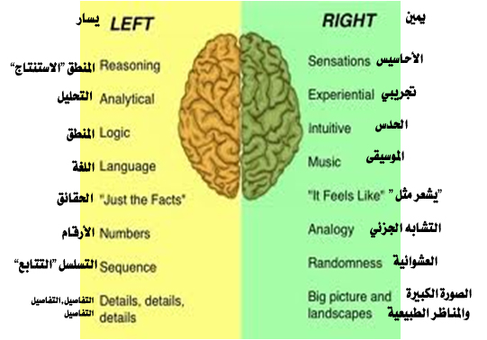

What happens to language if there is a damage in the left hemisphere of the brain?
ماذا يحدث للغة لو تلف النصف الأيسر من الدماغ؟
It can lead to aphasia: language impairment caused by brain injury.
impairment
يمكن أن يؤدي إلى فقدان القدرة على الكلام: ضعف اللغة الناجم عن إصابات الدماغ.
Aphasia
There are two types of aphasia, depending on the damaged area of the brain:
يوجد نوعان من فقدان القدره على الكلام, على حسب المنطقة التالفه من الدماغ :
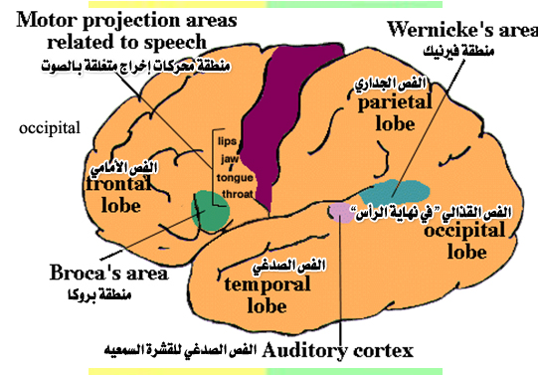
Broca's aphasia is also known as non-fluent aphasia.
Is characterized by halting, effortful speech; it is associated with damage involving Broca’s area in the frontal lobe of the left hemisphere.
فقدان الكلام لبروكا "منطقة بروكا معروف أيضاً بعدم الطلاقة فقدان القدرة على الكلام بطلاقة .
تُشخص بتوقف , جهود الكلام الكاملة وترتبط بالتلف لمنطقة بروكا في الفص الأمامي من النصف الأيسر من الدماغ.
Wernicke's aphasia is also known as fluent aphasia.
Is characterized by fluent meaningless strings; it is caused by damage involving Wernicke’s area in the temporal lobe of the left hemisphere.
فقدان القدرة على الكلام فيرنيك وكما هو معروف أيضاً ب طلاقة فقدان القدره على الكلام .
تُشخص بطلاقة المعاني المُتسلسلة , سببها التلف المتمثل في منطقة فيرنيك في الفص الصدغي الأيسر من الدماغ .
Language lateralization
التضاد- التحكم الجانبي :
Contra-lateral control:
The left hemisphere of the brain controls the right side of the body, and vice-versa
النصف الأيسر من الدماغ يتحكم في النصف الأيمن من الجسم , والعكس صحيح.
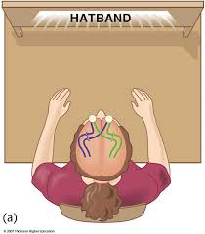
How can this affect language?
كيف يمكن أن يؤثر هذا على اللغة ؟
Handedness
اليد اليمين – اليد اليسار
For the majority of people, language is in the left hemisphere (this is why the majority of people are right-handers)
Some people, however, language is in the right side (left handers)
أغلب الناس , اللغة تتواجد في النصف الأيسر (لهذا أغلب الناس يكتبون باليد اليمنى )
مع ذلك بعض الناس تتواجد اللغة في النصف الأيمن من الدماغ(الذين يكتبون باليد اليسرى)

Lecture 7
The Acquisition of Language (1)
اكتساب اللغة

Contents:

- Language Acquisition Device (LAD) جهاز اكتساب اللغة
- Early Stages of Language Acquisition: مراحل اكتساب اللغة الأولى :
    - Before birth to 12 months
    - قبل الولادة إلى 12 شهر
    - 12 months to 24 months
    - من 12 شهر وحتى 24 شهر
    - The pre-school years
    - سنوات ما قبل المدرسة

Language Acquisition Device (LAD):
جهاز اكتساب اللغة

LAD can be defined as: a property of the child’s brain that gives it a tendency for acquiring language
يُعرف جهاز اكتساب اللغة كــ: خاصية دماغ الطفل تعطيه ميول نحو اكتساب اللغة .
جهاز اكتساب اللغة
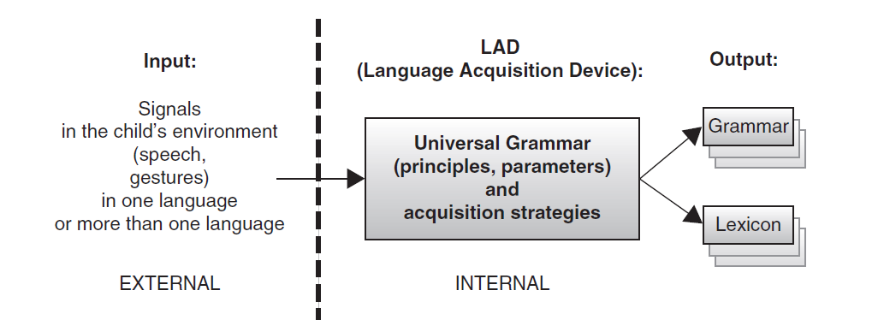
المُدخلات
مفرد
في بيئة الطفل
في لغة واحدة
(لفتات الكلام)
أو أكثر من لغة واحدة
المُخرجات

القواعد العالمية و الاستراتيجيات المُكتسبة
الداخلي
المُخرجات
قواعد
مفردات
Early Stages of Language Acquisition:
مراحل اكتساب اللغة الأولى
- Before birth to 12 months:
- قبل الولادة إلى 12 شهر :
Before birth: قبل الولادة:
- Hearing begins to develop at around 18 weeks
يبدأ السمع في التطور تقريباً في الأسبوع الثامن عشر 18 .
- Soon after the development of hearing, the fetus starts to respond to auditory stimulation.
- وبعد تطور السمع بقليل .يبدأ الجنين في الاستجابة للمحفزات الصوتيه.
- Hence, it can be argued that humans’ sensitivity to language start even before birth
- وبالتالي يمكننا القول بأن حساسية البشر للغة تبدأ قبل الولادة.

From birth to 12 months: من الولاده إلى 12 شهر
- Infants have had access to the general prosody (the rhythm and intonation) before they were born
-فإن الرُضع لديهم وصول إلى النبرات "الأصوات "بشكل عام (الإيقاع و التنغيم) قبل أن يولدون .
- Thus, they are able to recognize their mother’s voice
- وبالتالي قادرون على التعرف على أصوات أمهاتهم
- Most children start to discriminate many phonemic contrasts at this stage
- أغلب الأطفال يبدأون في تمييز العديد من الأصوات المتناقضات في هذه المرحله
- - Newly-born infants have had access to the general prosody (the rhythm and intonation) before they were born
- المواليد المولدين حديثاً لديهم وصول إلى النبرات بشكل عام ( الايقاع و التنغيم) قبل أن يولدو .
- Thus, they are able to recognize their mother’s voice
- وبالتالي فهم قادرين على التعرف على أصوات أُمهاتهم
- Most children start to discriminate many phonemic contrasts in this period (before they are 12 months old)
- أغلب الأطفال يبدأون في تمييز العديد من الأصوات المختلفة في هذه الفتره ( قبل أن يكونون في الشهر الثاني عشر من عمرهم )
- Babbling: Infants start to babble (i.e. produce consonant-vowel strings) after the 6th month.
- انتاج سلسلة من الحروف الساكنه , الحروف العلة ) بعد الشهر السادس. الهذيان : يبدأ الرضيع بالهذيان (

- From 12 months to 24 months: من الشهر السادس إلى الشهر الرابع عشر :
- Children spend a few months in the holophrastic stage (one-word stage). One word, such as milk, can be used to convey the meaning of an entire phrase.
- الأطفال يمضون القليل من الأشهر في " هولوراستيج/لغة الكلمة " (كلمة واحدة ). كلمة واحده مثل حليب يمكن استخدامها لتنطوي على معنى عبارة كاملة .

- Pre-school years: سنوات ماقبل المدرسة :
Vocabulary spurt: Soon after the child leaves the holophrastic stage, vocabulary acquisition speeds up rapidly.
طفرة الكلمات: بعد فترة وجيزة يترك الطفل مرحلة الكلمة الواحدة , ويكتسب الكلمات بسرعة أكبر وأكبر.

In average, the child acquires from 4 to 8 new words everyday in his/her pre-school years.
في المعدل الطفل يكتسب من الرابعة إلى الثامنة كلمات جديدة كل يوم قبل مرحلة ما قبل المدرسة للطفل / الطفله.

Exercise
تمرين

- The holophrastic stage is:
- مرحلة الكلمة الواحده هي :
- Before birth قبل الولاده
- Between birth and 12 months بين الولادة والـ12 شهر
- Between 12 months and 24 months بين 12 شهر و ال24 شهر
- After 24 months بعد 24 شهر

The answer is C الإجابة

Lecture 8
The Acquisition of Language (2)
اكتساب اللغة (2)
Contents:

- Later Stages of Language Acquisition
- اكتساب اللغة في المراحل المُتأخرة
    - Discourse ability القدرة على الخطاب .
    - Meta-linguistic awareness الميتا اللغوية الواعية .

- Second Language Acquisition اكتساب لغة ثانية

Later Stages of Language Acquisition: اكتساب اللغة في المراحل المُتأخرة:
- Discourse ability
- القدرة على الخطاب / الكلام:
  - Children can take turns in conversations and maintain a topic over a limited number of conversational turns
  - يمكن أن يأخذ الأطفال أدوارهم في المحادثة مع المحافظة على الموضوع أكثر من عدد محدود من محاولاتهم في المحادثه.
  - People acquire a mature ability to converse for the exchange of information in late childhood
  - يكتسب الأشخاص المقدره الناضجة على تبادل المعلومات في الطفولة المتأخرة.
  - Communication skills are mastered at different ages…
  - مهارات التواصل تُتقن في مراحل العمر المختلفة .
  - Difference in communication skills can also be found across adult speakers of a language.
  - الاختلاف في مهارات التواصل يمكن أن يوجد عند متحدثين اللغة البالغين .

- Meta-linguistic awareness الميتا اللغوية الواعية
In a later stage of language acquisition, people become aware that language is not just a means of communication, but also an object (e.g. the ability to perceive speech as a string of phonological units).
المراحل الأخيرة من اكتساب اللغة , يكون الأشخاص حذرين أن اللغة ليست معاني للتواصل فقط , ولكنها أيضاً كائنات (مثلاً , المقدرة على إدراك الكلام كسلسلة من الوحدات الصوتية).

Second Language Acquisition: اكتساب اللغة الثانية:

- There are similarities between first and second language acquisition (e.g. the stages of the acquisition of bound morphemes).

- يوجد تشابه بين اكتساب اللغة الأولى واكتساب اللغة الثانية (مثلاً . مراحل اكتساب التنظيم القواعدي/النحوي)
- Yet, there are limitations to SLA such as: نعم توجد قيود في اكتساب اللغة الثانية مثل:
    - Slower pace of acquisition, as compared to first language acquisition.
    - اقل سرعة الاكتساب مقارنة باكتساب اللغة الأولى .
    - Ultimate attainment الأهداف المُحققه

Exercise
People start to develop discourse ability in their late childhood, this includes:
يبدأ الأشخاص في تطور المقدرة على الخطاب في مراحل طفولتهم الأخيرة هذه تتضمن :
- Taking turns in conversations اخذ دور في المحادثة
- Crying to express anger البكاء للتعبير عن الغضب
- Laughing to express joy اللغة للتعبير عن الفرح
- None of the previous is correct لاشي مما ذكر صحيح

The answer is A الإجابة

Lecture 9
Speech Production
إنتاج الكلام [النطق]
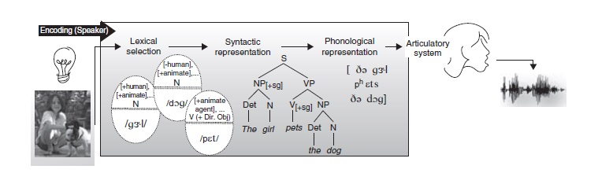

Bilingual Speakers’ Production:
نطق المتحدثين ثنائيين اللغة (الذي يتحدث لغتين)
Unilingual vs. bilingual modes:
أوضاع أحادية اللغة ، وثنائية اللغة
*معنى: الفرق بين التحدث بلغة واحد أو بلغتين

unilingual mode (only one language):
وضع أحادي اللغة (لغة واحدة فقط):
consulting only one of the grammars leads to production in one of the two languages.
الرجوع إلى واحدة فقط من قواعد اللغة يؤدي إلى الإنتاج [النطق] في واحدة من اللغتين.
*شرح: إذا كنت متحدث للغتين ولكنك كنت تجري محادثة في لغة واحدة فقط فإن العقل سوف يستخدم مرجع هذه اللغة فقط
بينما:
bilingual mode
وضع ثنائي اللغة
When the bilingual’s two languages are being used in the same conversation, the speaker has access to both grammars and lexical items from both languages. This may lead to code-switching (switching between two languages in one conversation).
عندما يتم استخدام لغتين من قبل المتحدث ثنائي اللغة في نفس المحادثة، المتحدث لديه وصول لكل من: قواعد اللغة ومرادفات اللغة الخاصة بكلا باللغتين. قد يؤدي هذا إلى التنقل في الترميز (التنقل بين لغتين في محادثة واحدة).
*شرح: العقل يستخدم نظام ترميز وفك الترميز عند التحدث وإذا كنت تتحدث في لغتين سوف يتم التنقل بين شفرات اللغتين

Stages of Speech Production:
مراحل إنتاج الكلام [النطق]

Speech production has two main stages:
إنتاج الكلام يمر بمرحلتين أساسيتين:

- Planning
- Actual production
(1) التخطيط
(2) الإنتاج الفعلي

Stages of Speech Production (Planning):
مراحل إنتاج الكلام (التخطيط)

1- Accessing the lexicon (lexical retrieval)
1- الوصول إلى معجم المفردات (استرجاع المرادفات)
*شرح: يوجد في عقل كل واحد منا معجم مليء بالمفردات والمقصود هنا أنه في مرحلة التخطيط أول مرحلة يمر بها العقل عند النطق هو استرجاع المرادفة المراد نطقها من معجم المرادفات الموجود بالفعل في عقولنا.
A word can be retrieved using two kinds of information: meaning or sound. The speaker selects the appropriate word to the conversation.
يمكن استرجاع الكلام من خلال استخدام نوعان من المعلومات: المعنى أو الصوت.
المتحدث يختار الكلمة المناسبة في المحادثة.
*شرح: تستطيع تذكر الكلمة أو استرجاعها من خلال معناها أو صوتها.
2- Building simple sentence structure:
2- بناء تركيب بسيط للجُمّل
Grammatical encoding: Building a linguistic structure for the intended meaning.
الترميز القواعدي: بناء تركيب لغوي للمعنى المقصود. (الكلمات المراد نطقها)
*شرح: بمعنى أنه بعد اختيارك للكلمات التي تريد نطقها واسترجاعها تحدث عملية ترميز في العقل تقوم ببناء الجمل وتركيبها بشكل لغوي صحيح وبسيط.
3- Creating agreement relations:
3- صنع العلاقات المتوافقة
*شرح: من قواعد اللغة أن يكون هناك توافق بين استخدام الأزمان الصحيحة مثلاُ، أو موافقة الفعل للفاعل
مثل:
She cooks – They cook
وهذه المرحلة في تخطيط الكلام هي التي تدفعك للاستخدام الصحيح والمناسب للأزمان والقواعد
E.g. Subject-verb agreement .
مثال: موافقة الفعل للفاعل

4- Building complex sentence structure:
4- بناء تركيب معقد للجمل.
Creating complex, multi-clausal sentences
تركيب جمل معقدة متعددة الفقرات.
5- Preparing a phonological representation
5- تحضير تمثيل صوتي:
The mental representation of a sentence that serves as input to the systems responsible for articulation (speech, writing, or gestures) is phonological.
التمثيل العقلي للجملة الذي يعمل كـ مدخل للأنظمة المسؤولة عن النطق (الكلام، الكتابة، الإيماءات) يعتبر تمثيل صوتي.

Stages of Speech Production (actual production):
مراحل إنتاج الكلام (الإنتاج الفعلي):

After the speech is planned, the brain gives instructions to speech organs (tongue, lungs, vocal tract) to produce speech
بعد أن يتم تحضير الكلام، يعطي العقل تعليمات للأعضاء المسؤولة عن النطق (اللسان، الرئتين، الصندوق الصوتي) لإنتاج الكلام

Exercise

Lexical retrieval is:
استرجاع المفردات هو
- A stage in language perception
مرحلة في تلقي (إدراك) اللغة
- A stage in language production
مرحلة في إنتاج اللغة
- A vocabulary experiment
تجربة مفردات اللغة
- None of the previous is correct
لا شيء مما سبق صحيح.

The answer is B

شرح الصورة:

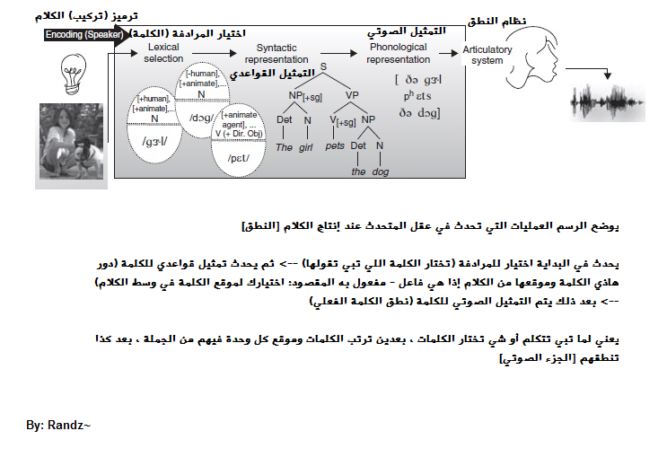

Lecture 10
Speech Perception
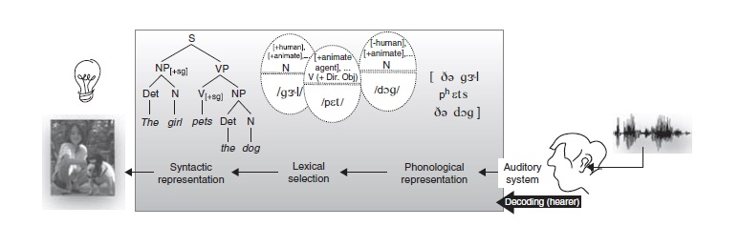

Perceiving Speech
إدراك الكلام: [التلقي] ..~
- The phonemic inventory and speech perception:
المخزون السمعي (الصوتي) وإدراك الكلام.
Knowledge of the phonemic inventory of a language is necessary for perception. This explains why is it easier for beginning language learners to understand material with subtitles.
معرفة المخزون الصوتي للغة ضروري للإدراك. وهذا يفسر لماذا يَسْهُل على متحدثين اللغة المبتدئين فهم المواد التي تحتوي على ترجمة [المقصود هنا الترجمة التي تكون بنفس اللغة المتحدث بها]
- Constructive speech perception:
إدراك الكلام البنائي
The perception system is constructive because it uses additional information to the signal, such as lip movement, in the perception of speech.
نظام تلقي وإدراك الكلام بنائي لأنه يستخدم معلومات إضافية على الإشارة، -مثل حركة الشفاه- في إدراك الكلام
* الإشارة هي الكلمة
المعنى: أننا في إدراك الكلام لا نعتمد فقط على صوت الكلمة

عمليات إدراك الكلام
عملية من الأسفل إلى الأعلى ، عملية من الأعلى إلى الأسفل

Bottom-up vs. top-down processing:

Bottom-up processing:
عملية من الأسفل إلى الأعلى
Using the acoustic signal (i.e. phonemes) to understand speech.
استخدام الإشارة السمعية [الصوتية] لفهم الكلام
مثل أن تسمع كلمة وتفهم معناها
Top-down information:
عملية من الأعلى إلى الأسفل
Using contextual information to understand speech.
استخدام المعلومات الضمنية لفهم الكلام
* شرح: كأن يتحدث شخص إليك لكن لا تستطيع تمييز كل الكلمات مع ذلك تفهم ما قال بسبب استدلالك لبقية الكلام من الكلمات التي سمعتها
(e.g. sandstorm.. “…. …. … windows”).
مثل: يوجد عاصفة ................ النوافذ
*شرح: تستطيع أن تفهم أن الشخص الذي يحادثك يطلب منك أن تغلق النوافذ مع أنك لم تسمع كل الكلمات التي قالها.

- Suprasegmental information in the signal:
معلومات إضافية على الإشارة
أقرب ترجمة لقيتها لكلمة suprasegmental

Variations in duration, pitch, stress, and amplitude (loudness) can affect speech perception. Compare: Trustee with trusty
الاختلافات في المدة التي قيل فيها الكلام، نبرة الصوت، حدة الصوت، و المدى [علو الصوت]. كل هذه الاختلافات تأثر على إدراك الكلام.
*شرح: تسطيع من نبرة صوت المتحدث أن تميز إذا كان غاضب منك، يسخر مما تقول، أو يسألك سؤال، ذلك لإنك استعملت المعلومات الإضافية لفهم الإشارة التي تلقيتها. أيضًا تستطيع التمييز بين الكلمات من خلال صوتها.
مثل: كلمة
Trusty: موثوق
Trustee: شخص أُوثق إليه شيءٍ ما

The Role of Orthography in perception (while reading):
دور الكتابة [الإملاء] في الإدراك (في حالة القراءة)

Orthography is the writing system of a language.
علم الإملاء: هو نظام الكتابة الخاص باللغة
Researchers have found that phonology and orthography play an important role in the perception of written texts.
وجد الباحثون أن علم الصوتيات وعلم الإملاء يلعب دورًا مهم في إدراك النص المكتوب
For example: French learners of English have difficulties identifying the phoneme /p/ in words like absurd than lapsus
مثال: متعلمين اللغة الانجليزية الفرنسيين يجدون صعوبة في تمييز الفونيم (الصوت) /p/ في كلمات مثل absurd أكثر من الكلمات مثل lapsus
← والله إني مدري وشو ☹ ما فهمت بس ترجمت عأي حال

Exercise

Knowledge of the phonemic inventory of a language is:
معرفة المخزون الصوتي للغة:
- Not necessary for perception
ليس ضروريًا للإدراك.
- Necessary for perception
ضروري للإدراك.
- Necessary for production
ضروريًا للنطق
- Both B and C
الإجابتين b + c

The answer is D

شرح الصورة:

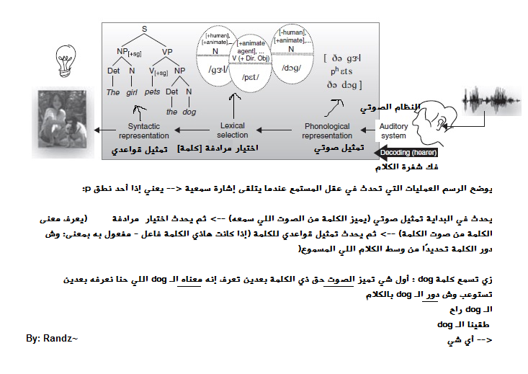

Lecture 11
Speech Perception تصور الكلام
(Lexical Access) (الوصول للكلمات )
Contents
Recap
Possible vs. impossible words
Morphemes
Cohort model of Lexical Access
Recap from lecture 4
Lexical decision experiments (lexical decision tasks and priming) are used to test the brain’s access to lexical items.
تجربة القرار المفرداتي / المُعجمي ( القرار المعجمي مهام واختبار تقييمي ) يُستخدم لاختبار وصول الدماغ إلى مفردات العناصر .
Known words are easier (faster) to access than unknown words.
الكلمات المعروفة أسهل ( أسرع ) في الوصول من الكلمات الغير المعروفة.
Impossible non-words vs. Possible non-words
غير(ليس) الكلمات المستحيلة مقابل غير(ليس) الكلمات الممكنه
Possible non-words are:
ليست كلمات الممُكنه هي .
  - not found in the lexicon of a language
  - غير موجودة في المعجم اللغوي
  - .
  - not violating the phonotactics (phonological rules) of the language.
لاتخالف الصوتيات (القواعد الصوتيه) للغة
  - Examples: (ranp, floth, droy)
  - امثله ((ranp, floth, droy
  - Impossible non-words are:
  - ليست كلمات المُستحيلة :
  - not found in the lexicon of a languag
  - غير موجودة في المعجم اللغوي
  - violating the phonotactics (phonological rules) of the language.
  - لاتخالف الصوتيات (القواعد الصوتيه) للغة
  - Examples: (trjaz, shlkal, tlat, zner)
- Impossible vs. Possible non-words
- Do our brains react differently to these two type of non-words?
- هل أدمغتنا تتفاعل بشكل مختلف مع هذين النوعين من (ليست كلمات )
- (1) It takes longer to decide that possible non-words are not real, as if the retrieval system conducted an exhaustive, ultimately unsuccessful, search for their entries in the lexicon.
- تأخذ (الغير الكلمات الممكنه ) وقتاً أطول لنقرر انها غير حقيقيه , كما إذا كان نظام الاسترجاع خاص وناجح ويبحث عن المُدخلات في مُعجمهم اللغوي .
- Brain imaging experiments measuring blood flow in the brain show that the active areas when exposed to possible non-words are different to the areas activated when exposed to impossible non-words (Petersen et al 1990).
تجارب تصور الدماغ تقيس تدفق الدم إلى الدماغ تظهر المناطق النشطة عندما تتعرض لـ(غير الكلمات الممكنة ) تختلف عن المناطق النشطة عندما تتعرض لـ(غير الكلمات الغير ممكنة ) "بيترسون 1990)
- Morphemes
المقاطع
What happens to derived words (i.e. words created by adding bound morphemes to them, e.g. teach vs. teacher) during speech perception?
ماذا يحدث للكلمات المشتقة خلال تصور الكلام( الكلمات المُكونة بإضافة مقاطع مركبة مثال . يدرس , مُدرس ) ؟
If the derived form (e.g. teacher) is created by adding a morpheme (i.e. -er) to a stem (teach), the morpheme must be removed before the stem is accessed. This is called morpheme stripping. In other words, the bound morpheme is removed before the lexicon is accessed.
إذا كانت صيغة مُشتقة (مثلاً مُدرس ) كُونت بإضافة المقطع (er ) للجذر/ الأصل (يُدرس ) المقطع يجب ازالة المقطع قبل الوصول الى الجذر / الأصل . وهذا يسمى تجريد المقطع (المورفيم) وبعبارة أخرى , المقطع المُركب يُزال قبل الوصول إلى المفردة .
The cohort model of lexical access
نموذج فوج / مجموعه, من الوصول للمفردة
A word’s cohort consists of all the lexical items that share an initial sequence of phonemes (e.g. click clip, cliff).
كلمة الفوج تتكون من كل العناصر المُعجمية التي تشترك بها السلسلة الصوتية (e.g. click clip, cliff))
The cohort model of lexical access provides an explanation for the quick recognition of words during perception:
نموذج الفوج الوصول المعجمي يزود شروحات للتعرف السريع للكلمات خلال التصور :
Acoustic information is rapidly transformed into phonological
information, and lexical entries that match the stimulus phonologically
are activated.
المعلومات الصوتية تتحول بسرعة إلى معلومات صوتيه و المُدخلات الصوتية كثيرة التي تتناسب مع الحوافز الصوتية النشطه .
A factor that affects retrieval times for words is neighborhood density.
A word's neighborhood consists of all the lexical items that are
phonologically similar.
العوامل التي تأثر في إدخال إعادة المرات للكلمات المتجاورة بالأسنان.
الكلمات المتجاورة تكون كل العناصر المعجمية كلها عناصر متشابهه صوتياً .
Exercise
Before lexical retrieval, bound morphemes are
- Kept
- Removed from the word they are bound to
- Only kept if they are derivational morphemes
- Only kept if they are inflectional morphemes
- The answer is (A)

Lecture 12
Structural Processing (1)
Contents
The Psychological Reality of Syntactic Structure
الواقع النفسي للبناء النحوي
The clause as a processing unit
العبارة باعتبارها وحدة مُعالجة
Structural ambiguity
الغموض الهيكلي
Building Structure
بناء الهيكل
The parser and its properties
المُحلل اللغوي وخصائصه
Gap vs. fillers
الفراغ مقابل التعبئة / الحشو/ الملأ

Pronominal referents
الضمائر العائدة
The Psychological Reality of Syntactic Structure
الواقع النفسي للبناء النحوي
Syntactic units (e.g. subject NPs and predicate VPs)
are NOT labeled as such in the signal. Yet psycholinguists think that hearers systematically compute syntactic structure while processing sentences, as illustrated below:
الوحده النحوية (مثلاً , العبارة الأسمية و العبارة الفعلية ) لم تُصنف كإشارة اعتقد علم اللغة النفسي ان النظام السمعي يحسب البناء النحوي بينما هو يعالج الجُمل كما هو موضح أدناه
(The clause as a processing unit)
العبارة باعتبارها وحدة مُعالجة
Clause boundary: the location where a new clause begins.
حدود العبارة : المكان الذي تبدأ منه عبارة جديدة .
Compare these two sentences:
مقارنة هاتين الجملتين :
a. In her hope of marrying Anna was surely impractical.
b. Your hope of marrying Anna was surely impractical.
- أملها في زواج آنا كان غير عملي بالتأكيد.
- أملك في زواج آنا كان غير عملي بالتأكيد .
During listening, your mind “cuts” the received auditory input into clauses (segments). This process helps you understand auditory signal.
أثناء الاستماع , دماغك يقتطع الأصوات المُستقبلة ويدخلها في عبارة (قطعه / مجموعه ) هذه العملية تساعدك على فهم الإشارات الصوتية .
The Psychological Reality of Syntactic Structure
الواقع النفسي للبناء النحوي
(Structural ambiguity)التركيب الغامض
Structural ambiguity: one sentence with more than one meaning.
التركيب الغامض : جملة واحدة بأكثر من معنى .
For example: على سبيل المثال
The man saw the boy with the binoculars الرجل رأى الولد ومعه مناظير (جمع منظار )

(the boy is carrying binoculars) (the man saw the boy using binoculars)
(الرجل رأى الولد وهو يستخدم المناظير) , (الولد يحمل المناظير )
Often, an ambiguous sentence can be disambiguated when put into context
في كثير من الأحيان، الجملة الغامضة يمكن disambiguated عندما توضع في السياق.
Building Structure
بناء الهيكل
During the process of perception, the brain works like a parser (parsing is the mental process of building syntactic structure out of the linear set of words during listening to texts).
أثناء عملية إدراك الكلام الدماغ يعمل مثل المحلل ( التحليل هي عملية عقلية للبناء النحوي خارج خطوط الكلمات أثناء الاستماع إلى النصوص ) .
There are properties of the parser:
    - It prefers simple structures rather than complex structures
    - It computes relationships between words rapidly and efficiently
    - It breaks down complex sentences to simpler sentences
    - It responds differently to morpho-syntactic violations (e.g. syntactically wrong sentences)
هناك خصائص للمحلل :
- يفضل البناء البسيط على البناء المُعقد .
- يحسب العلاقات بين الكلمات بسرعة وبفاعلية .
- يقسم الجمل المعقدة إلى جمل أسهل .
- يستجيب بشكل مختلف للأصوات- البناء النحوي (مثال . الأخطاء النحوية في الجُمل ) .

(Gaps and fillers)
الفراغ و التعبئة / الحشو/ الملأ
One function of the syntax is to move elements of a sentence
around. An element that has been moved is called a filler, and it has left a gap at its original position:
وظيفة من وظائف النحو تحريك عناصر الجملة , والعناصر المُحركة تُسمى التعبئة , و تترك فراغات في مكانها الأصلي :
Mike drove the red car
Which car did Mike drive [ ]?
[filler ] [gap]
In order to create structures that represent sentence meaning, when it encounters a filler, the parser must identify the location for its gap.
من أجل تكوين الهيكل الذي يُمثل معنى الجملة عندما واجه الحشو يجب على المحلل تحديد موقع فجوتها .
(pronominal referents)
الضمير العائد
Pronouns refer to noun phrases, the job of the parser is to locate which NPs these pronouns refer to:
الضمير العائد على عبارة أسمية , وظيفة المُحلل تحديد مكان أي من هذه الضمائر يعود على :
The teacher saw the student and asked him to do an extra homework.
رأى المُعلم الطالب وسأله عمل واجبات إضافية .
Exercise
The parser:المُحلل
- Computes relations between words يحسب العلاقة بين الكلمات .
- Prefers simple structures يفضل البناء البسيط .
- Responds to morpho-syntactic violations differently يستجيب للتركيب الصوتي بشكل مختلف
- All of the previous items are correct جميع ماذكر أعلاه صحيح.
The answer is (D)

Lecture 13
Structural Processing (2)
مُعالجة البناء (الهيكل ) (2)
Contents
Information used to build structure
المعلومات المُستعملة لبناء الهيكل .
      - Lexical information العناصر المُعجمية /المفردات .
      - Prosody علم العروض
      - Non-linguistic informationالمعلومات الغير اللغوية .

A general overview نظره عامة
There are the types of information available to the parser which help it form a mind-internal structure of the signal.
يوجد أنواع من المعلومات التي تتيح للمُحلل التي تساعده على تكوين التشكيل الداخلي للأشاره في العقل .

These types of information are lexical, prosodic, and non-linguistic.
هذه الأنواع من المعلومات هي , مفرداتيه , علم العروض , وغير لغوية .

Lexical information معلومات مُفرداتية
The direct input to the parser is a set of words ordered linearly (one after the other); the parser’s job is to figure out how these words are related hierarchically.
المُدخل المباشر إلى المُحلل هو مجموعة من الكلمات المُرتبة خطياً /على خط واحد (واحدة تلو الأخرى) , وظيفة المحلل معرفة علاقة هذه الكلمات الهرمية /الهيكلية .

Lexical material do not provide the parser with semantic information only. Lexical material can contain morphosyntactic information, too. Consider this ambiguous sentence
المواد المفرداتية لا تُزود المُحلل معلومات دلالات لفظية فقط . المواد المفرداتية ممكن أن تحتوي على معلومات نحوية أيضاً بإعتبارها جملة غامضة .

Mary understood the problem had no solution.
The problem can be (object) or (subject)…
ماري فهمت المُشكله لم يمكن حلها .
المُشكلة ممكن أن تكون (مفعول ) أو (فاعل) .
Prosody علم العروض
Prosody is: the intonation and phrasing of a sentence. Consider how changing the intonation can influence the meaning of this sentence (blue indicates rising intonation and black indicates falling intonation):
علم العروض : هو التنغيم /التجويد لعبارات الجملة . بإعتبار كيف يمكن أن يؤثر التنغيم في تغيير المعنى في الجملة (الأزرق للمعلومات العالية (الصوت المرتفع )~) الأسود للمعلومات المنخفضة (الصوت المنخفض) .

They invited Sue and Jim and Amanda got rejected.
دعوا سو و جيم وأماندا رُفضوا .
They invited Sue and Jim and Amanda got rejected.
دعوا سو وجيم وأماندا رُفضت .

Non-linguistic information المعلومات الغير اللغوية
Non-linguistic information (such as real-world knowledge) helps the listener in processing (understanding) the signal.
المعلومات الغير اللغوية (مثل –الواقعية –المعرفة العالمية ) تساعد المُستمع في عملية( فهم) الإشارة .
Consider this sentence: بإعتبار هذه الجُملة
Put the apple on the towel in the box
ضع التفاحه على المنشفه في الصندوق .
The sentence is ambiguous if you cannot see the apple, the towel, and the box. The apple can be already on the towel and you are asked to put it in the box. Or the towel can be in the box and you are asked to put the apple on the towel which is inside the box.
الجملة غامضة إذا كان لا يمكنك رؤية التفاحة والمنشفة و الصندوق . قد تكون التفاحة موجودة على المنشفة ويطلب منك وضعها في الصندوق . أو المنشفة على الصندوق ويطلب منك وضع التفاحة على المنشفة التي داخل الصندوق .
Exercise
Which of the following helps the listener in perceiving the signal:
أي مما يلي يساعد المستمع في إدراك إشارة:
- Lexical information المعلومات المفرداتيه
- Prosody علم العروض
- Non-linguistic information المعلومات الغير اللغوية
- All the previous items are correct كل ما سبق ذكره صحيح

The Answer is (D)

Lecture 14

Remembering Sentences and Discourse Processing
تذكر الجملة ومعالجة الكلام
Contents

Definition of the term discourse تعريف مصطلح الكلام
Working memory and sentence processing الذاكرة العاملة ومعالجة الجُملة
Discourse Processing معالجة الكلام

Definition of the term discourse: تعريف مصطلح الكلام

Sets of sentences that have some sort of connection to each other.

مجموعة من الجُمل التي لديها بعض أنواع الرابط ببعضها البعض .
The topic of a given discourse segment – as well as its participants, its context, and its function – will determine the amount of knowledge necessary for successful engagement with it.

موضوع شريحة معينة من الخطاب - فضلا عن المشاركين فيه، سياقه، وظيفته - ستحدد كمية المعرفة الضرورية للمشاركة الناجحة معها.

Working memory and sentence processing:الذاكرة العامة و معالجة الجملة

There are two types of memory:يوجد نوعان من الذاكرة
Working memory (short-term memory) and Long-term memory.
الذاكرة العاملة (ذاكرة قصيرة المدى ) و ذاكرة طويلة المدى.
During discourse, working memory plays a key role in sentence processing. For instance, Just and Carpenter (1992) showed that people with low memory spans have more difficulty with subject–object relative clauses than do people with high memory spans.
اثناء الكلام , الذاكرة العاملة تلعب دور مفتاحي في معالجة الجملة .على سبيل المثال , فقط كاربنتر (1992) أظهر ان الاشخاص ذوي الذاكرة الضعيفة لديهم صعوبة في علاقة الفاعل والمفعول به في العبارات أكثر من الأشخاص ذوي الذاكرة العالية .

(Long-term memory)الذاكرة طويلة المدى

Three important things happen to sentences when they get stored in long-term memory:
ثلاثة أشياء مهمة تحدث للجملة عندما تُخزن في الذاكرة طويلة المدى :

First, information about structure and even individual lexical items is lost, while meaning is retained.
أولاً: معلومات تركيب البناء وحتى عناصر المفردات الفردية يتم فقدتها , حين يحفظ المعنى .
Second, meanings of many sentences are combined, so individual sentences no longer have independent representations.
ثانياً : معنى الكثير من الجمل مُركبة , فالجملة الفردية فالجمل الفردية لاتملك تمثيل مستقل .
Third, inferences are added to representations of meaning
ثالثاً :تضاف الاستدلالات لتمثيل المعنى .

Discourse processing معالجة الكلام / الخطاب

(Anaphoric reference) الكلمات المرتجعة (العائدة )
An anaphor is a linguistic device that refers to someone or something that has been mentioned in the previous context. An anaphor can be either a pronoun or a definite noun phrase (a noun phrase introduced by a definite article).
الجناس جهاز لغوي التي تعود على شخص ما أو شيء المذكورة في السياق السابق . الجناس ممكن أن يكون ضمير يعرف العبارة الأسمية المعرفة باداة التعريف )

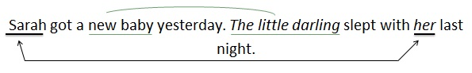
سارة انجبت مولود جديد أمس . المحبوب الصغير نام معها الليلة الماضية .
(Making inferences) جعل الاستدلالات

Memory for sentences is enhanced by inferences (personal conclusions), which are stored in memory alongside information extracted directly from sentences that were actually experienced. Inferences are used to create connections between sentences in a discourse. Consider this example:
ذاكرة الجُمل مُعززة بالاستدلالات (استنتاجات شخصية ) , المُخزنة في الذاكرة جنبا إلى جنب مع المعلومات المستخرجة مباشرة من الجمل التي كانت تعرض فعلا وتستخدم الاستدلالات لإنشاء اتصالات بين الجمل في الخطاب. النظر في هذا المثال: :

We checked the picnic supplies. Soft drinks were warm.
نحن فحصنا موارد الرحلة , المشروبات الغازية دافئة .

The listener can infer from these two sentences that soft drinks are part of the picnic supplies.
المُستمع يفهم من هاتين الجملتين ان المشروبات الغازية جزء من إمدادات الرحلة .

Exercise تمرين

Working memory is: الذاكره العاملة

- Long-term memory الذاكرة الطويلة المدى
- Short-term memoryالذاكرة قصيرة المدى
- Short-term and long-term memory الذاكرة قصيرة المدى وطويلة المدى
- None of the previous is correct لاشي مما سبق

The answer is (B).

